ГУАП
КАФЕДРА № 43
ОТЧЕТ
ЗАЩИЩЕН С ОЦЕНКОЙ
ПРЕПОДАВАТЕЛЬ
ассистент |  |  |  | И.М. Лозоватский
должность, уч. степень, звание |  | подпись, дата |  | инициалы, фамилия

ОТЧЕТ О ЛАБОРАТОРНОЙ РАБОТЕ №6
Анимация
по дисциплине: Проектирование человеко-машинного интерфейса

РАБОТУ ВЫПОЛНИЛ
СТУДЕНТ ГР. | 4134к |  |  |  | Костяков Н.А.
 |  |  | подпись, дата |  | инициалы, фамилия

Санкт-Петербург
2024

Цель работы: создание анимированного изображения, рендеринг видеоролика.

Задание: Построить сцену, несколько раз изменить положение или масштаб объектов для получения ключевых кадров видеоряда. Отладить анимацию путем проигрывания видеоряда без рендеринга и сглаживания графика IPO Curve. Осуществить финальный рендеринг видеоролика с использованием выбранного видеоформата, качества изображения и кодека.

Словесное описание сцены

Верстрак, на котором лежат оружейные компоненты, ВСС-Винторез, ПП-19-01, лампа, которая светит на рабочую поверхность

Описание технологии создания сцены
Загрузить модели с любого инттернет ресурса в формате fbl и импортировать их в проект. Отредактировать положение и размеры при помощи встроенных инструментов. Надпись сделана посредством копирования и вставки кода символа в объект text. Перейти в панель Shading, при импорте моделей в формате fbl их текстуры и материалы сразу будут отображены шейдерами. Базовый куб хоть и выглядит бестекстурным, но уже отображается коректно. В добавленные стандартные фигуры нужно указать параметры материалов. Вводом разых чисел в параметры Roughnes, Metallic, IOR, Alpha можно добиться разных свойст для отраженного света. Создав объект plane применил модификаторы, чтобы получить рельеф по текстуре. Перейти в параметры World и в качестве значения Color выбрать SkyTexture. Поставить движок рендера Cycles, после чего в World Можно будет управлять параметрами источника света. При помощи инструмента создания key-frame двигаем объекты и добавляем точки на таймлайне, чтобы указать, какая модель на каком месте должна располагаться.

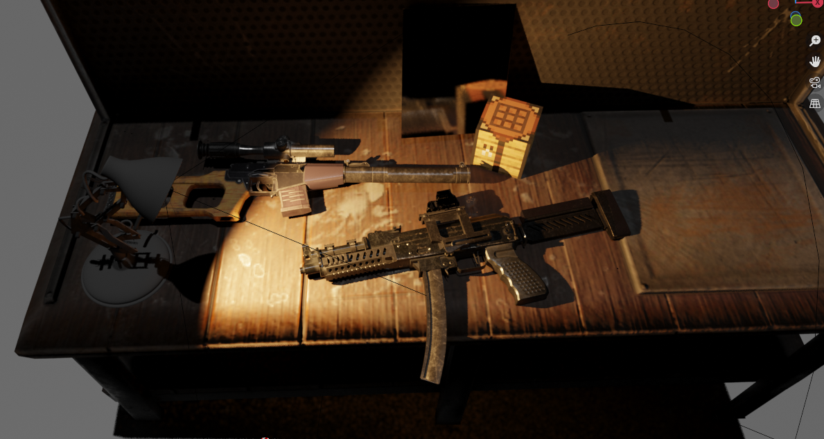
Рисунок 1 — Вид с главной камеры в начале анимации
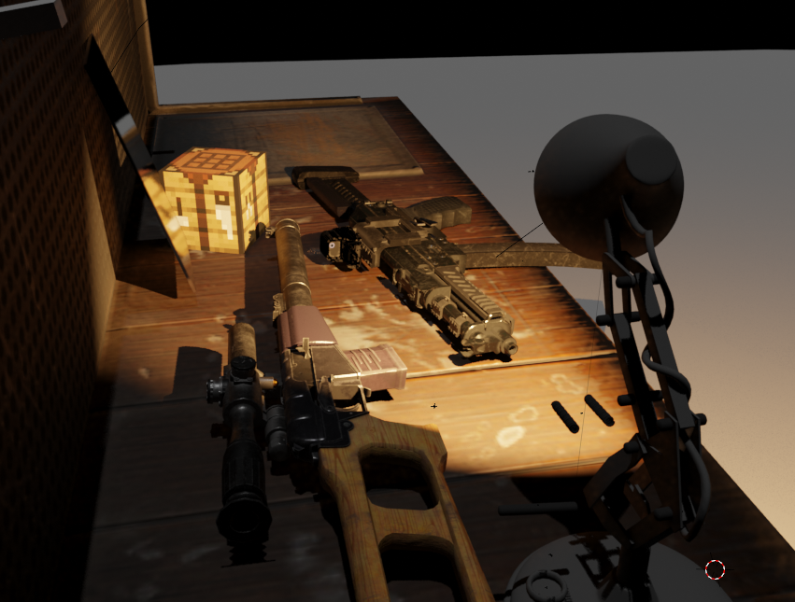
Рисунок 2 — другой ракурс камеры

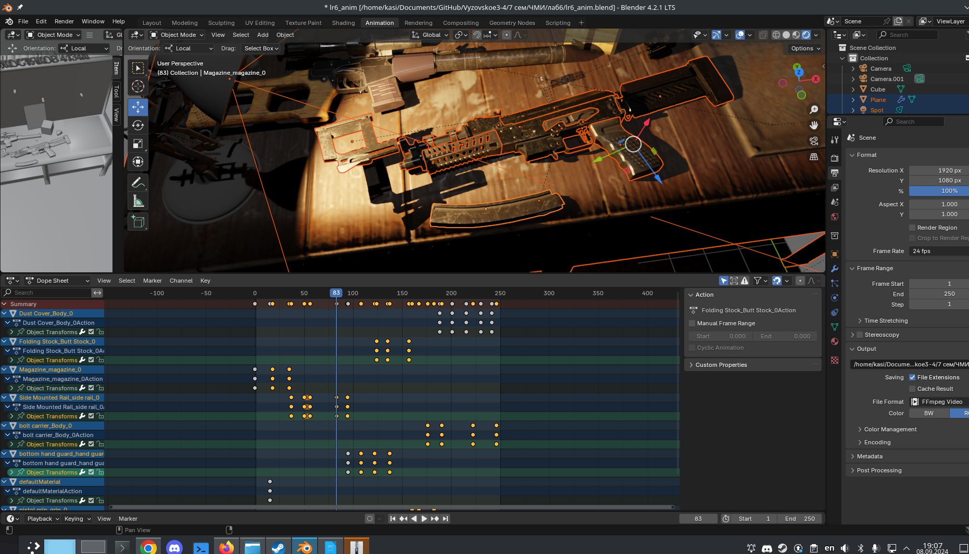
Рисунок 3 — Процесс анимирования

Выводы
Я осовил анимирование объектов в Blender

